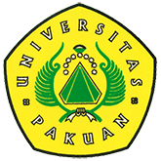

Sidang Terbuka Pascasarjana Program Doktor Manajemen Pendidikan

( Ditulis oleh : B.A | merans – 20 Februari 2017)

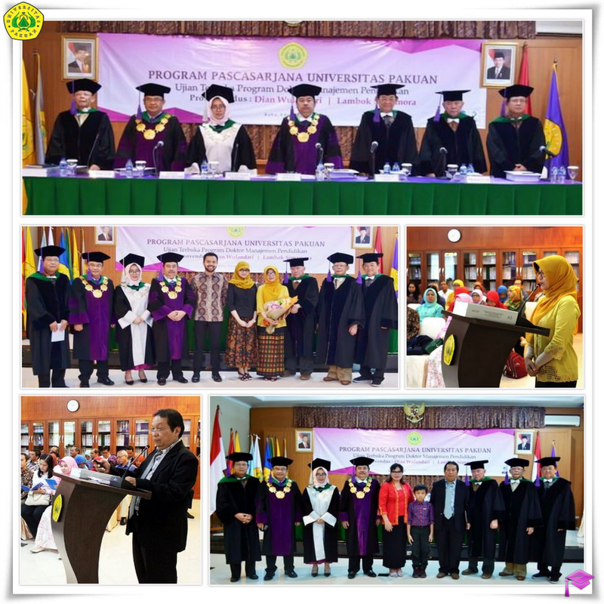
Unpak - Sidang Terbuka Pascasarjana Universitas Pakuan Program Doktor Manajemen Pendidikan yang dipimpin oleh Ketua Sidang Dr.H. Bibin Rubini.,M.Pd besama para guru besar sebagai penguji.
Sidang Terbuka Program Doktor Manajemen Pendidikan meluluskan Dian Wulandari dan Lambok Simamora sebagai gelar Doktor.
Sidang Terbuka untuk ke 30 adalah Dian Wulandari dengan nilai IPK 3.80 dan Lambok Simamora untuk gelar Doktor ke 31 dengan IPK 3.63 Pascasrajana Universitas Pakuan.
Kebahagian dari kinerjanya selama menyelesaikan Studi Program Doktor, bukanlah hal yang mudah. Diperlukan disiplin waktunya untuk meneliti disertasinya, serta dukungan keluarga, saudara, pertemanan dan adanya komunikasi yang baik. Sehingga dapat menyelesaikan tepat waktunya untuk di anugrahi gelar Doktor Manajemen Pendidikan di Pascasarjana Universitas Pakuan.
Dr. Dian Wulandari menyelesaikan studinya selama 3 tahun 5 bulan dengan Disertasi Hubungan antara Knowledge Manajemen, Pemberdayaan, dan Efikasi diri dengan Learning Organization (Studi Sequential Ekplanatory Mixed Methods Model pada Guru PNS sekolah Dasar Negeri di Kota Bogor).
Dr. Lambok Simamora menyelesaikan studi selama 4 Tahun 5 bulan dengan Disertasi Hubungan antara Budaya Organisasi, Kecerdasan Emosional dan Kepuasan Kerja dengan Kinerja Dosen (Penelitian Sequential Ekplanatory Mixed Methods Model pada Dosen Sekolah Tinggi Theologia Wilayah Kabupaten Bogor).
Semoga hasil gelar Doktor Manajemen Pendidikan Pascasarjana Universitas Pakuan yang diraih dalam sidang terbuka dapat terus dikaji keilmuaannya secara konsisten dan dapat di kembangkan dalam suatu pengabdian terhadap dunia pendidikan. Dengan demikian upaya peningkatan kualitas diri akan terus meningkat, sehingga outputnya adalah perubahan sebagai bangsa berbudaya dengan nilai kepribadian, semangat akan sikap, mental, mandiri, dan berkarakter.
Copyright © 2017, PUTIK – Universitas Pakuan

